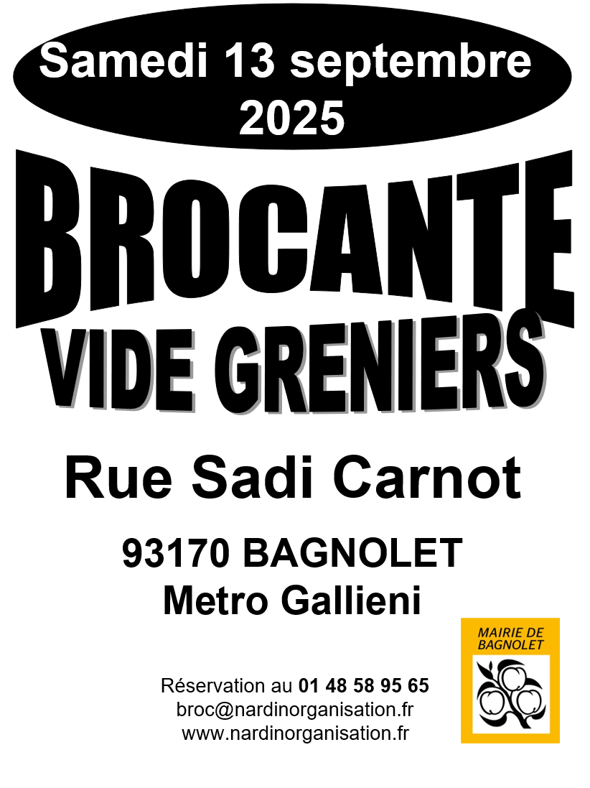

NOM ………………….
PRENOM ……………………..

ADRESSE ……………………………………..................

N° DE TELEPHONE …………..
MAIL : ……………….....

Tarif avec réservation BAGNOLETAIS: 10€ TTC le mètre X …… =
Tarif avec réservation EXTERIEUR : 12€ TTC le mètre X …… =

L’ALIMENTAIRE EST STRICTEMENT INTERDITS A LA VENTE. LE DEBALAGE DOIT SE FAIRE SUR TABLE.

DOCUMENTS A JOINDRE AU BON DE RESERVATION :
- Photocopie des pièces d’identité recto-verso de la personne responsable du stand
- Justificatif de domicile
- Chèque correspondant au métrage souhaité à l’ordre de NARDIN
- Une enveloppe timbrée pour la réponse

DOSSIER A ENVOYER A NARDIN BROC 17 RUE DU GARDE CHASSE 93260 LES LILAS
Tout dossier incomplet sera retourné

Renseignement : NARDIN BROC
01.48.58.95.65
broc@nardinorganisation.fr
www.nardinorganisation.fr

